21377245 黄煜旸 python数据分析第十周作业

数据可视化

任务一：实现抽象类

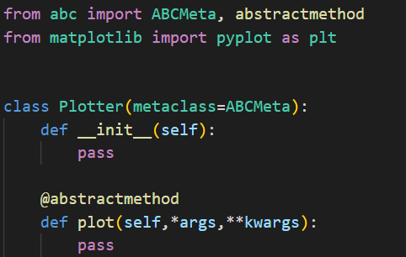

任务二：实现类PointPlotter

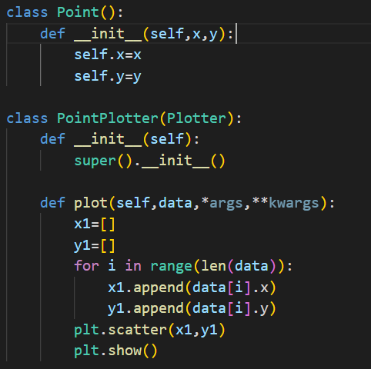

任务三： 实现类ArrayPlotter

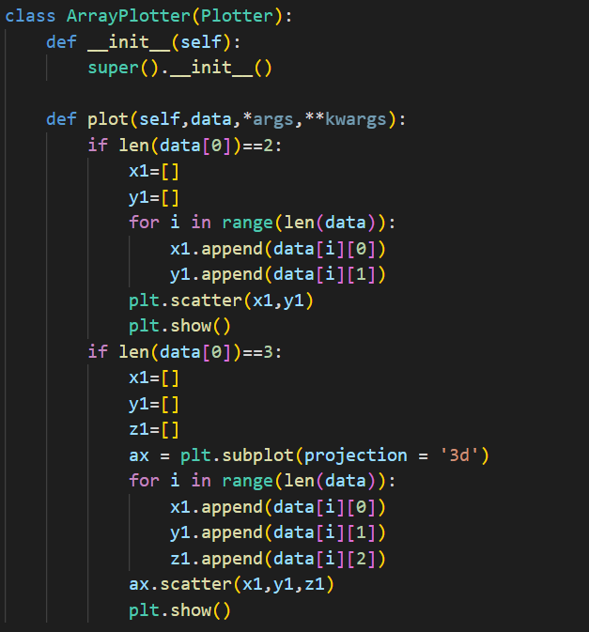

主函数实现：

